**Mavzu:**  **1-DARS. SODDA IFODALARNI HISOBLASH**

**O’tkazish sanasi: ___________________**

**O’tkazish joyi: ___-maktab. Inforatika xonasi № ___**

|  |  |  |
| --- | --- | --- |
| **Darsning maqsadi:** | **Ta’limiy:** O’quvchilarga Microsoft Excel 2010 elektron jadvallarining imkoniyatlari bilan tanishish;  **Rivojlantiruvchi:** O’quvchilarni mustaqil fikrlarini oshirish va rivojlantirish.  **Tarbiyaviy:** Vatanini sevish, milliy va umuminsoniy qadriyatlarga hurmatda bo‘lish, odob-axloq qoidalariga rioya qilishni singdirish | |
| **Kompetensiya** | ***TK:*** Matematik savodxonlik, fan va texnika yangiliklaridan xabardor bo‘lish hamda foydalanish kompetensiyasi  ***FOK:* Axborotlarni elektron vositalarda qayta ishlash va saqlash kompetensiyasi** | |
| **Dars usuli** | suhbat, tushuntirish, “Savol-javob” metodi, “Rasmli boshqotirma” , “To‘g‘risini top”,”Yosh aktyor”o‘yinlari. | |
| **Dars turi** | **Bilim va ko’nikmalarni nazorat qiluvchi va mustahkamlovchi.** | |
| **O’quv jarayonining amaliga oshirish texnologiyasi** | O’qitish usullari: blits-so’rov, savol-javob.  O’qitish shakllari: guruhlara ishlash, frontal, jamoaviy.  O’qitish vositalari:10-sinf darsligi, mavzuga oid dars taqdimoti, “Jajji bilimdon” jurnali.  Monitoring va baholash: og’zaki va test nazorati, amaliy vazifalar. | |
| **Ishlash bosqichlari vaqti** | **Faoliyat mazmuni** | |
| **O’qituvchi** | **O’quvchilar** |
| **1-bosqich. Mavzuga kirish. (8-daqiqa)** | * 1. Darsni tashkillashtish.   2. Uy vazifalarini tekshirish, savol-javob o’tkazish, natijalarni tahlil etish (5 daqiqa)   3. O’quv mashg’ulotining mavzusi maqsadi, rejalashtirilgan natijasi va uni o’tkazish rejasini e’lon qiladi: | 1. Darsga tayyorlanadi. 2. Vazifalarni bajaradi, savollarga javob beradi. 3. Maqsad va rejani diqqat bilan tinglaydi yoki yozi oladi. |
| **2-bosqich. Asosiy. (33 daqiqa)** | hujjatlarda rasmlar bilan ishlashni o’rgatish, mavzuni mustahkamlash. (33 daqiqa) | Vazifalarni bajaradi, tushunmagan joylarida savol beradi. |
| **3-bosqich. Yakuniy. (4 daqiqa)** | O’quvchilar olgan bilimlari baholanadi.  Uyga topshiriq va savollar beriladi. | 1. Qo’shimcha savollarga javob beradi, topshiriqlarni bajaradi. 2. Vazifalarni yozib oladi. |

**Asosiy tushunchalar:**

**YODDA SAQLANG !**

MS Excel 2010 ning standartharflarorqalivarabelgila-nuvchi 16348 ustun va raqamlar orqali ifodalanuvchi 1 048 576 satr mavjud.

**Mavzuni yoritish.**

**Darsning borishi:**

1. **Tashkiliy qism:**

O’quvchilar bilan salomlashish

Xonani va o’quvchilarni darsga tayyorliklarini kuzatish

Yo’qlamani aniqlash

Navbatchi axboroti.

Siyosiy daqiqa.

1. Darsning maqsad va vazifalarini qo’yish.
2. Tayanch bilimlarning faollashtirish.

Uyga vazifalarini tekshirish va o’tilgan mavzuni mustahkamlash.

1. **Dars materiallarini tushuntirish (materiallarni tushuntirish dars prezentatsiyasi va videorolik, amaliy harakatlar, tayyor ishlar ko’rgazmasini namoyish qilish bilan birgalikda olib boriladi).**

**Nazariy qism:**

MS Excel 2010 elektron jadvalida yangi interfeysi asosida **tasma** (ingliz tilida “Ribbon”) debiyoynaningnomlanuvchiyuqoriqismida va joylashgan ko‘p varaqli soha joylash

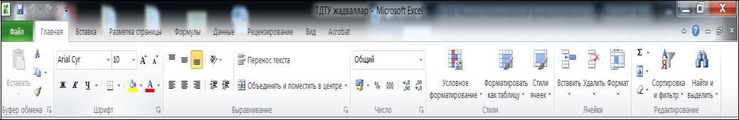

MS Excel 2010 ning tasmaning har bir bo‘l bajarishga mo‘ljallangan tugmalar

* **Главная**–jadvallardagi ma’lumotlarnimo‘ljallangan;
* **Вставка**–jadvalga biror rasm, diagramma kabi obyektlarni **j**oylashtirishga mo‘ljallangan;
* **Разметкастраницы**-jadval varaqlarini bosmaga chiqarish uchinsahifalarning chegaralari va boshqa parametrlarini belgilash uchun mo‘ljallangan;
* **Формулы** –jadvallardagi hisoblashlarni amalga oshiruvchi har xilformulalardan foydalanish uchun mo‘l
* **Данные**-jadvallarning ustun va satrlasaralash, nusxalarini ko’paytirish axboratlarni kiritish;
* **Рецензирование**–matnxatolarini tuzatish va hujjatlarni tahrirlash;
* **Вид**–jadvallarni ekranda turlicha namoyish qilishga moslashtirish.

Bosh oynaning yuqori chap burchagida tez-tez ishlatiluvchi murojaatni osonlashtiruvchib, u panelyerdaxotiradamavjudsaqlash,oxirgi bo‘li amalni bekor qilish kabi amallarni tez va oson bajarish mumkin.

Ushbu panelga yangi buyruqlar kiritish orqali imkoniyatini oshirish mumkin.

Tasmaning tagida elektron jadvalning ishchi sohasi joylashgan. Jadval ko‘rinishidaberilganfayl Excelda kitob (Книга)deb ataladi. Kitob esa varaq (Лист)lardan tashkil topgan. Stand zaruriyat tug‘ilganda ko‘paytirili MS Excel 2010 ning standart varag‘i harf ustun va raqamlar orqali ifodalanuvchi 1 0 ustunlar A harfidan boshlanib XFD bilan tugallanadi. Varaqdagi alohida olingan har bir katak**A3,** o‘z **C45** ega nomiga bo‘l Qaralayotgan katakni faollashtirish uning ustida sichqonchaning chap tuqmasini bosish orqali amalga oshiriladi. Jadvalning tagida holat satri bo‘lib,ishchiuyerdasohaga tegishli ma’lum.

Jadvalga qiymat kiritib, amall, shichqoncha orqali (masalan **B2:F5**) bloklarni ajratib olish mumkin.

1. **Amaliy ish:**

**Mavzu yuzasida savol va topshiriqlar:**

**1-mashq. B1** katakka 231 ini, **B2** katakga 569 ni kiritib, ularningyig‘indisini**B3**dahosilqiling.

**Bajarish:B3** katakka **=** belgisini yozish orqali MS Excel 2010 kiritishrejimiga o‘tadi. So‘ngra**B1** kataksichqoncustida bosilganda, ushbu manzil **B3** da hosil bo‘ladi. Na kiritilib, keyin **B2** katak ustida yana sichqonchaning chap tugmasi bosiladi. Natijada **B3** da **B1+B2** yozuvi paydo **Enter** tugmasibo‘ladibosilgandan. so‘ng, bajarilgan**B3**da amalhosil,Formulalarnatijasibo‘libsatrida

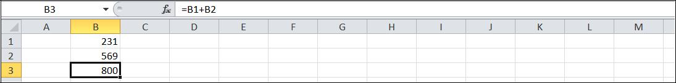**=B1+B2** ifoda yoziladi

**SAVOL VA TOPSHIRIQLAR**

1. Excel elektron jadvallarida
2. **A2D:H9** yozuvida qanday xatolik mavjud?
3. Berilgan uchta soblangsonni. yig‘ind
4. Berilgan ikkita sonni ko‘pay darajaga oshiring.
5. **Darsga yakun yasash:**

O’quvchilarni olgan bilimlari hamda qilgan ishlarini nazorat qilib baholash, ularni yo’l qo’ygan kamchiliklarini to’g’irlash.

1. **Uyga vazifa berish**:

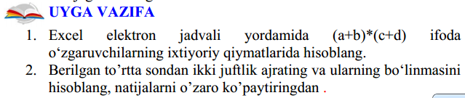

1. **O’IBDO’:** _________________________

**YILLIK DARS ISHLANMA**

**Dars ishlanmani to’liq WORD formatida yuklab olish uchun bizga murojaat qiling.**

**Telegramdagi manzilimiz: telegram.me/rishton7**

**tel: +99890 300 02 21 yoki @Adxamjon_Vahobov**